**КОНКУРС ЗА ДЕТСКА РИСУНКА „БЕЗ ГРЕШКИ НА ПЪТЯ“**

**21.10-15.11.2024**

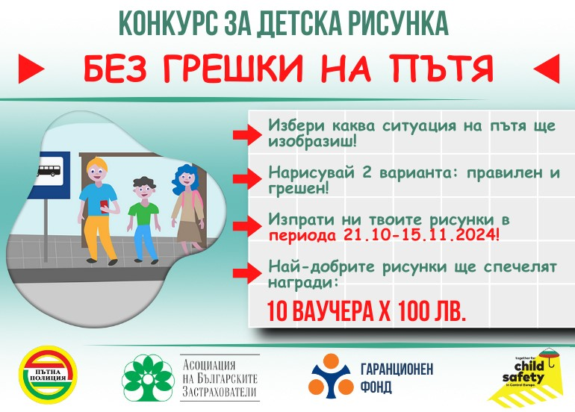Организатори на инициативата са **ГД „Национална полиция“- МВР,** [**Асоциация на българските застрахователи (АБЗ)**](https://www.abz.bg/) **и** [**Гаранционен фонд (ГФ).**](https://www.guaranteefund.org/)С тази дейност България се включва в европейската инициатива „Заедно за безопасността на децата на пътя“, която обединява държавни органи и организации за безопасност на движението по пътищата, застрахователни асоциации и образователни институции от Австрия, България, Хърватия, Унгария, Полша, Румъния, Словакия и Словения.

**Конкурсът за детска рисунка идва като продължение на успешната инициатива – игра с награди, базирана на** [**образователния тест за деца „Без грешки на пътя“.**](https://roadsafetyiq.abz.bg/) **Чрез конкурса се дава възможност на децата от цялата страна да станат „съавтори“ на едноименния тест за детска пътна безопасност.**

**За целта участниците трябва да представят свои рисунки на правилни и съответно грешни ситуации на пътя.** Всички рисунки ще бъдат представени в специално създадена онлайн галерия на сайта на Асоциацията на българските застрахователи, а отличените в конкурса творби ще бъдат използвани в новото издание на образователния тест. **Предвидени са 10 награди – ваучери на стойност 100 лв. - за най-добрите рисунки.**

Победителите в конкурса ще бъдат определени от жури, в чийто състав влизат представители на ГД „Национална полиция“- МВР, Асоциация на българските застрахователи, Гаранционен фонд и професионалисти от сферата на визуалните изкуства.

**Кой може да участва в конкурса?**

* Деца на възраст до 14 години – както индивидуално, така и групово

**Какъв е срокът на конкурса и как да ни изпратите рисунките?**

* Желаещите да се включат в конкурса трябва да изпратят на своите рисунки в периода 21 октомври – 15 ноември 2024 г. на електронна поща [konkurs@abz.bg](mailto:konkurs@abz.bg) или до Асоциация на българските застрахователи на адрес: София 1000, ул. „Гр. Игнатиев“ №2, ет.1

**Какви са наградите?**

* **10 награди: 10 ваучера на стойност 100 лв. всеки**

**ПРАКТИЧЕСКИ НАСОКИ ЗА УЧАСТИЕ В КОНКУРСА ЗА ДЕТСКА РИСУНКА „БЕЗ ГРЕШКИ НА ПЪТЯ“**

1. Изберете една или повече ситуации на пътя, които искате да нарисувате. **За улеснение по-долу са дадени част от възможните ситуации с описано правило за безопасно движение и ситуация, при която то не е спазено.**
2. Направете по **ДВЕ РИСУНКИ** **за всяка избрана от вас ситуация,** свързана със съответното правило за безопасно поведение на пътя:

* **Първата рисунка** изразява спазването на съответното правило, това е „вярната“ картинка.
* **Втората рисунка** изразява „грешната“ ситуация, т.е. неспазване на съответното правило за безопасно движение.

1. **Изпратете ни рисунките и информация за авторите!**

Може да го направите по два начина:

* Снимайте или сканирайте рисунките и ги изпратете на електронна поща: **[konkurs@abz.bg](mailto:konkurs@abz.bg)**

**ИЛИ**

* Изпратете рисунките по пощата на адрес:

**Асоциация на българските застрахователи**

**Ул. „Гр. Игнатиев“ №2, ет. 1**

**София 1000**

И двата случая е важно да ни предоставите следната информация за обратна връзка:

* Коя е изобразената ситуация на пътя/правило за безопасно поведение;
* Име/имена на автора/ите на рисунките, местоживеене. Може да се предостави и друга информация – име родител/учител/ръководител, учебно заведение или друго
* Информация за обратна връзка: адрес на електронна поща, телефон;

|  |  |
| --- | --- |
| **ПРАВИЛА И СИТУАЦИИ НА ПЪТЯ** | |
| **ДЕЦАТА КАТО ПЕШЕХОДЦИ** | |
| * **Правило:** Пресичайте платното за движение само при зелена светлина на светофара | Грешна ситуация на пътя: Пресичане на червен светофар |
| * **Правило:** Изчаквайте на тротоара зелената светлина на светофара! | Грешна ситуация: Изчакване на зелена светлина на платното за движение |
| * **Правило:** Винаги пресичайте на пешеходна пътека! | Грешна ситуация: Пресичане далеч от пешеходна пътека |
| **ДЕЦАТА КАТО ПЪТНИЦИ** | |
| * **Правило:** Винаги поставяйте обезопасителен (предпазен) колан в автомобила! | Грешна ситуация: Пътуване в автомобил без поставен обезопасителен (предпазен) колан. |
| * **Правило:** Децата с ръст под 1,50 м. ползват повдигаща седалка в автомобила и обезопасителен (предпазен) колан. | Грешна ситуация: Малко дете пътува в автомобил, без да е седнало на повдигаща седалка и без поставен обезопасителен (предпазен) колан. |
| * **Правило:** Когато слизате от автомобил, спрял на уличното платно, използвайте вратата, която е към тротоара! | Грешна ситуация: При слизане от автомобил се отваря вратата, която е от страната на автомобилното движение/улицата. |
| * **Правило:** Пътниците не трябва да подават главата, ръцете или краката си през прозорците по време на движение на автомобила**.** | Грешна ситуация: Пътници/деца в автомобила подават главата, ръцете или краката си през прозорците по време на движение. |
| **ДЕЦАТА КАТО ВОДАЧИ НА ВЕДОСИПЕДИ/СКУТЕРИ** | |
| * **Правило:** Носете каска (и други предпазни средства, като наколенки), когато управлявате велосипед или скутер! | Непрепоръчителна ситуация: Дете/деца без предпазна каска управляват велосипед/скутер. |
| * **Правило:** Носете светлоотразителна жилетка (или дрехи със светлоотразителни елементи), ако управлявате велосипед през тъмната част на денонощието или при намалена видимост! | Грешна ситуация: Дете/деца управляват велосипед/и по тъмно, без да са със светлоотразителни жилетки. |
| * **Правило:** Деца под 14 години нямат право да управляват електрически скутери (ИЕПС) | Грешна ситуация: Дете на видима възраст под 14 години управлява електрически скутер. |
| * **Правило:** Сигнализирайте, когато предприемате маневра с велосипеда (при завиване и спиране)! | Грешна ситуация: При завиване водачът на велосипед не подава сигнал с ръка. |
| * **Правило:** Водачите на велосипед са длъжни да се движат възможно най-близо до дясната граница на платното за движение. | Грешна ситуация: Водачът се движи в средата на платното за движение. |
| * **Правило:** Вашият велосипед трябва да е технически изправен – с работещи спирачки, звънец и светлини (бяла или жълта) отпред и червен светлоотразител/червена светлина отзад. | Грешна ситуация: Управление на велосипед с неизправни светлини. |
| * **Правило:** Управлявайте скутера сами, не трябва да превозвате други хора! | Грешна ситуация: Водачът на скутера превозва пътник. |